Уважаемые родители!
Помните, что открытое окно, даже с москитными сетками - ЭТО ОПАСНО!!!
Москитные сетки, установленные на окнах, могут нести не только пользу, но и являться угрозой для жизни и здоровья ребёнка.
Очень часто дети падают из окон из-за москитных сеток, получая травмы от падения с высоты, травмы, переломы позвоночника, также случаются летальные исходы....

Причинами выпадения детей из окон, как правило, становятся неограниченный доступ детей к открытым окнам, надетые москитные сетки, а также оставление детей без присмотра.
ПАМЯТКА для родителей об опасностях открытого окна
Главные правила, соблюдение коих несомненно поможет сберечь жизнь и здоровье детей:
- ребенок не может находиться без присмотра в помещении, где открыто настежь окно или есть хоть малейшая возможность, что ребенок может его самостоятельно открыть;
- фурнитура окон и сами рамы должны быть исправны, дабы предотвратить их самопроизвольное или слишком легкое открывание ребенком;
- если оставляете одного ребенка дома, с металлопластиковым окном, поставьте раму в режим «фронтальное проветривание», так как из этого режима маленький малыш самостоятельно не сможет открыть окно;
- нельзя оставлять окошко на режиме «микропроветривание» на металлопластиковых окнах из этого режима окно легко открыть, даже случайно дернув за ручку;
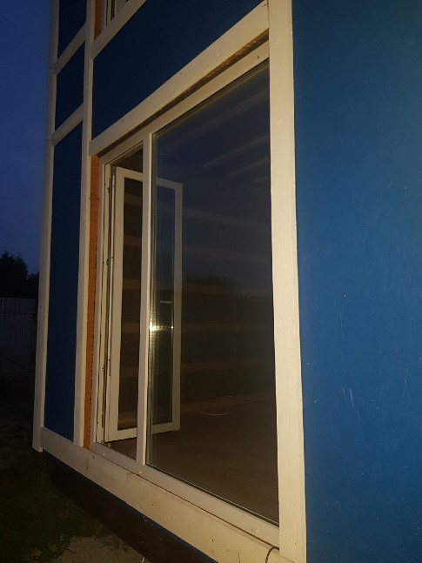
- необходимо оборудовать окна специальными устройствами, блокирующими открывание окошек;
- воспитывайте ребенка правильно: не ставьте его на подоконник, не поощряйте лазания туда, строго присягайте попытки таких «игр»;
- объясняйте ребенку угрозу открытого окна из-за возможного падения.
Проверьте прямо сейчас, в каком состоянии ваши окна, безопасны и они!

ПАМЯТКА ДЛЯ РОДИТЕЛЕЙ: КАК ПРЕДОТВРАТИТЬ
ВЫПАДЕНИЕ РЕБЕНКА ИЗ ОКНА?
Современное окно стало причиной несчастных случаев с детьми – ежегодно с наступлением весны отмечается рост несчастных случаев, которые связаны с выпадением маленьких детей из окон. Как подтверждает медицинская статистика, через клинические больницы, которые специализируются на детском травматизме, ежегодно проходят десятки людей, выпавших из окон. В большинстве случаев дети получают тяжелую сочетанную травму, которая сопровождается черепно-мозговыми травмами, повреждением центральной нервной системы, конечностей, костей, внутренних органов (разрывом селезенки и печени), что требует длительного лечения и восстановления, которое может исчисляться неделями, а то и месяцами.

Уважаемые родители!!!
Не оставляйте окна открытыми!!!
Не подпускайте к окнам детей,
Играйте подальше от них веселей!!!
На подоконник детей, Вы не ставьте
Это ясно, что это ОПАСНО!!!
На стекла и сетки не опирайтесь
Смотрите за детьми и не отвлекайтесь!!!
За секунду может случится беда.
И не вернешь этот миг никогда!!
Показывай детям хороший пример
Ведь и жизнь Здоровье не купишь поверь!!!!

